The development Of e-modules problem Based learning using goole classroom for
basic electricity and electronics
at vocational school

Hengraini Eka Putri¹, Usmeldi²

¹Pendidikan Teknologi dan Kejuruan, Fakultas Teknik,
Universitas Negeri Padang
²Pascasarjana Pendidikan Teknologi dan Kejuruan, Fakultas Teknik,
Universitas Negeri Padang
E-mail: hengrainiekaputri@gmail.com

Abstract

The purpose of this research is to produce a valid e-modules problem based learning using Google Classroom practical, and effective in basic electricity and electronics subjects. This e-modules problem based learning using Google Classroom is designed to improve student’s understanding so that it can improve students learning outcomes. The method in this study uses Research and Development (R&D) with 4-D development procedures (Define, Design, Develop, Desseminate). The data of analysis technique uses descriptive analysis techniques to describe the validity, practicality, and effectiveness of e-modules problem based learning using Google Classroom. The results obtained of this development research: The validity of e-modules problem based learning using Google Classroom is declared valid on the media and material aspects. The practicality of e-modules problem based learning using Google Classroom from teacher and student responses is stated to be very practical. The effectiveness of e-modules problem based learning using Google Classroom is stated to be effective in improve to learn the outcomes. Based on the findings of this study it is concluded that the e-modules problem based learning using Google Classroom is valid, practical, and effective to be used as a learning aid in basic electricity and electronics subjects.

Keywords: e-modules problem based learning, Google Classroom, media development, vocational education, students learning outcomes.

Abstrak

Tujuan dari penelitian ini untuk menghasilkan sebuah e-modul pembelajaran berbasis masalah menggunakan Google Classroom yang valid, praktis, dan efektif pada mata pelajaran Dasar Listrik dan Elektronika. E-modul pembelajaran berbasis masalah menggunakan Google Classroom dirancang untuk meningkatkan pemahaman siswa sehingga meninggkatkan hasil belajar siswa. Metode penelitian ini menggunakan Research and Development (R&D) dengan prosedur pengembangan 4-D (Define, Design, Develop, Desseminate). Teknik analisis data menggunakan teknik analisis deskriptif untuk mendeskripsikan validitas, praktikalitas, dan efektivitas e-modul pembelajaran berbasis masalah menggunakan Google Classroom. Hasil yang diperoleh dari penelitian pengembangan ini: Validitas e-modul pembelajaran berbasis masalah menggunakan Google Classroom dinyatakan valid pada aspek media dan aspek materi. Praktikalitas e-modul pembelajaran berbasis masalah menggunakan Google Classroom dari respon guru dan siswa dinyatakan sangat praktis. Efektivitas e-modul pembelajaran berbasis masalah menggunakan Google Classroom dinyatakan efektif dalam meningkatkan hasil belajar. Berdasarkan temuan penelitian ini disimpulkan bahwa e-modul pembelajaran berbasis masalah menggunakan Google Classroom dinyatakan valid, praktis, dan efektif untuk dimanfaatkan sebagai alat bantu pembelajaran pada mata pelajaran Dasar Listrik dan Elektronika.

Kata Kunci: e-modul pembelajaran berbasis masalah, google classroom, pengembangan media, pendidikan kejuruan, hasil belajar siswa.

- Pendahuluan
Pada era revolusi industri 4.0 dengan kemajuan teknologi informasi dan komunikasi yang menuntut agar setiap kalangan diberbagai bidang memiliki keterampilan abad 21 yaitu keterampilan digital. Penguasaan keterampilan digital dalam bidang pendidikan [1] seorang pendidik harus mampu memahami berbagai macam teknologi yang sudah seharusnya dan dapat diterapkan dalam pengajaran dikelas. Sedangkan, [2] kompetensi abad 21 menuntut siswa terlibat langsung dalam proses pembelajaran yang memanfaatkan internet.
Permasalahan yang paling umum terjadi pada proses pendidikan yaitu rendahnya capaian hasil belajar siswa. [3] Penyebab rendahnya hasil belajar yaitu karena pemilihan metode dan media pembelajaran yang digunakan oleh guru pada proses pembelajaran sangat kurang tepat dan pengelolaan kegiatan pembelajaran yang masih belum dapat membangkitkan motivasi belajar siswa secara optimal. [4] Perkembangan teknologi informasi dan komunikasi dalam bidang pendidikan dapat dirasakan adanya pola pergeseran pembelajaran tatap muka (konvensional) menuju pendidikan yang lebih terbuka dengan memanfaatkan teknologi informasi dan komunikasi sebagai media pembelajaran. Penggunaan media dan sumber belajar bagian dari komponen yang mempengaruhi pembelajaran. Bahan ajar perlu disesuaikan dengan kondisi siswa dan strategi pembelajaran yang digunakan guru.
Berhasilnya suatu tujuan pendidikan tergantung pada bagaimana proses belajar mengajar yang dialami oleh siswa. Seorang guru disamping dituntut untuk teliti dalam memilih dan menerapkan metode mengajar yang sesuai dengan tujuan yang ingin dicapai, juga mampu memilih media yang sesuai dengan materi untuk mempermudah dalam menyampaikan materi. Untuk itu diperlukan media yang dapat menimbulkan daya tarik siswa dalam menyerap materi. Meluasnya pemanfaatan internet bisa menjadi potensi besar dalam pengembangan media pembelajaran dengan sistem online. Kondisi tersebut potensial untuk dilakukannya pembelajaran yang tidak menuntut waktu dan tempat. [5] Pembelajaran ini sering diistilahkan e-learning. Sisi baik dari penggunaan e-learning adalah siswa dituntut menjadi lebih aktif dibandingkan pengajaran secara konvensional, memberikan jalan menuju sistem belajar mengajar yang berpusat pada siswa (Student Center learning).
SMKN 2 Lubuk Basung merupakan Sekolah Menengah Kejuruan yang telah menerapkan Kurikulum 2013. Kurikulum 2013 mengacu kepada pembelajaran yang berpusat kepada pada siswa, dimana guru bertindak sebagai fasilitator yang menyediakan kebutuhan siswa dalam merangsang, menunjang, dan memotivasi minat belajar siswa agar mampu memahami materi pembelajaran. Berdasarkan pengamatan yang dilakukan di SMKN 2 Lubuk Basung diperoleh sebagian besar nilai hasil belajar siswa berada dibawah standar penilaian yang telah ditetapkan, nilai hasil belajar dapat dilihat dari nilai UAS (Ujian Akhir Semester) semester I pada mata pelajaran Dasar Listrik dan Elektronika di kelas X TKL 2 Tahun Pelajaran 2019/20120 SMKN 2 Lubuk Basung.

TABEL 1. NILAI UAS DASAR LISTRIK DAN ELEKTRONIKA KELAS X TKL 2 SMKN 2 LUBUK BASUNG TAHUN PELAJARAN 2019/2020
Kelas | Jumlah Siswa | Jumlah siswa  dengan nilai |  | Persentase
 |  | Tuntas  (≥65) | Tidak Tuntas  (≤65) | Tuntas  (≥65) | Tidak Tuntas  (≤65)
X TKL 2 | 32 | 13 | 19 | 40,62% | 59,37%

Berdasarkan Tabel 1 memberi interpretasi bahwa proses pembelajaran telah dilaksanakan sesuai dengan aturan yang berlaku. Namun hasil yang diperoleh belum seluruhnya mencapai nilai optimal, dimana masih terdapat lebih dari 50% hasil belajar siswa masih banyak dibawah KKM. Beberapa permasalahan dalam pembelajaran yaitu kurangnya waktu belajar siswa untuk belajar mandiri sebab siswa tidak memiliki pegangan sumber belajar untuk belajar dirumah dan kurangnya minat siswa untuk membaca sumber belajar yang disediakan oleh guru, membuat siswa mengalami kesulitan dalam memahami materi. Jika dilihat secara keseluruhan bahan belajar tersebut masih banyak materi yang tidak sesuai dengan kebutuhan dan disusun tidak sistematis. Sumber belajar yang berbentuk media cetak juga memiliki keterbatasan dalam penyajian materi, karena tidak bisa menampilkan gambar bergerak ataupun suara sehingga sumber belajar media cetak dianggap tidak menarik bagi siswa. Hal ini berpengaruh pada motivasi belajar dan hasil yang diperoleh siswa pada akhir pembelajaran. Selain itu belum adanya solusi untuk mengatasi keterbatasan jumlah sumber belajar, karena siswa sangat sulit diajak kerjasama dalam memperbanyak sumber belajar.
[6] Pembelajaran berbasis masalah berperan sebagai strategi instruksional yang mendukung belajar aktif. Strategi ini dapat dipakai sebagai kerangka pengembangan suatu modul, kursus, program atau kurikulum. Sebagai upaya dalam menyesuaikan perkembangan zaman modul dibuat dalam bentuk elektronik sehingga lebih praktis dan efisien. E-modul merupakan modul dengan format elektronik yang dijalankan dengan komputer dan smartphone. E-modul dapat menampilkan teks, gambar, animasi, dan video. Penerapan pembelajaran dengan mengkolaborasikan pembelajaran tatap muka dengan pembelajaran jarak jauh dapat meningkatkan waktu belajar siswa. Saat ini, pembelajaran online atau yang lebih dikenal dengan e-learning sudah mulai dijadikan alternatif pembelajaran, karena pembelajarannya tidak terikat oleh waktu, bisa dilakukan kapan saja dan dimana saja, melalui komputer ataupun smartphone.
[7] Google Classroom merupakan salah satu aplikasi LMS. LMS (Learning Management System) adalah layanan berbasis web yang disediakan oleh Google sebagai sebuah sistem berbasis online atau e-learning sebagai bentuk pembelajaran jarak jauh yang dilakukan melalui media internet secara virtual di dunia maya. pembelajaran online diharapkan menjadi penunjang proses pembelajaran dikelas konvensional, apa yang tidak tersampaikan dikelas konvensional dapat disampaikan melalui pembelajaran online. Adanya pengembangkan inovasi pembelajaran untuk menghasilkan produk e-modul dengan pemanfaatan Google Classroom dalam pembelajaran akan mampu mendukung model pembelajaran berbasis masalah secara mandiri dengan mobilitas yang tinggi. Berdasarkan uraian maka muncul suatu gagasan mengembangkan e-modul pembelajaran berbasis masalah menggunakan Google Classroom pada mata pelajaran Dasar Listrik dan Elektronika di SMK.

- Kajian Pustaka
2.1 Modul Pembelajaran
Modul adalah bahan ajar yang disiapkan secara khusus dan dirancang secara sistematis berdasarkan kurikulum tertentu yang dikemas menjadi sebuah unit pembelajaran terkecil (modular) yang dapat digunakan pembelajar secara mandiri untuk mencapai tujuan pembelajaran tertentu yang telah ditetapkan. Seiring dengan perkembangan teknologi informasi dan komunikasi tuntutan kecakapan abad 21, maka sangat dibutuhkan bahan ajar yang sesuai dengan kondisi siswa dan strategi pembelajaran yang digunakan guru. Salah satu bahan ajar yang dapat dikembangkan yaitu modul pembelajaran interaktif berupa elektronik modul (E-modul).
Adapun e-modul merupakan sebuah bentuk penyajian bahan belajar mandiri yang disusun secara sistematis ke dalam unit pembelajaran tertentu, yang disajikan dalam format elektronik, dimana setiap kegiatan pembelajaran didalamnya dihubungkan dengan tautan (link) sebagai navigasi yang membuat peserta didik menjadi lebih interaktif dengan program, dilengkapi dengan penyajian video tutorial, animasi dan audio untuk memperkaya pengalaman belajar. [8] Keunggulan penggunaan e-modul yaitu: (1) Mampu menumbuhkan motivasi bagi peserta didik. (2) Adanya evaluasi memungkinkan guru dan peserta didik mengetahui dibagian mana yang belum tuntas atau sudah tuntas. (3) Bahan pelajaran dapat dipecah agar lebih merata dalam satu semester. (4) Bahan belajar disusun sesuai dengan tingkatan akademik. (5) Dapat membuat modul lebih interaktif dan dinamis disbanding modul cetak yang lebih statis. (6) Dapat menggunakan video, audio, dan animasi untuk mengurangi unsure verbal modul cetak yang tinggi. Perbedaan menggunakan modul cetak dan modul elektronik yaitu penggunaan modul elektronik lebih memberi banyak kelebihan daripada modul cetak terutama untuk mata pelajaran dasar listrik dan elektronika

2.2 Pembelajaran Berbasis Masalah
Problem Based Learning (PBL) atau disebut juga dengan istilah pembelajaran berbasis masalah merupakan strategi pendidikan yang menjadikan masalah sebagai pendorong aktifitas peserta didik dalam pembelajaran. [9] Pembelajaran berbasis masalah adalah suatu model pembelajaran yang melibatkan siswa untuk memecahkan suatu masalah melalui tahap-tahap metode ilmiah sehingga siswa dapat mempelajari pengetahuan yang berhubungan dengan masalah tersebut dan sekaligus memiliki keterampilan untuk memecahkan masalah. Permasalahan dapat diajukan atau diberikan guru kepada siswa, dari siswa kepada guru, atau dari siswa sendiri, yang kemudian pembahasan dan dicari pemecahannya sebagai kegiatan belajar siswa.
Adapun tujuan PBL, [10] penguasaan isi belajar dari disiplin heuristik dan pengembangan keterampilan pemecahan masalah. PBL juga berhubungan dengan belajar tentang kehidupan yang lebih luas (lifewide learning), keterampilan memaknai informasi, kolaborasi dan belajar tim, dan keterampilan berpikir reflektif dan evaluatif.
[11] Sintaks pembelajaran berdasarkan masalah terdiri dari lima fase. Fase tersebut merujuk kegiatan pembelajaran dengan pembelajaran berbasis masalah sebagai berikut.
- Fase 1. Memberikan orientasi tentang permasalahan kepada siswa.
- Fase 2. Mengorganisasikan siswa untuk meneliti
- Fase 3. Membantu investigasi mandiri dan kelompok
- Fase 4. Mengembangkan dan mempresentasikan artefak dan exhibits
- Fase 5. Menganalisis dan mengevaluasi proses mengatasi masalah
2.3 Google Classroom
Google Classroom adalah layanan berbasis internet yang disediakan oleh Google sebagai sebuah sistem e-learning [7]. Service ini didesain untuk membantu pengajar membuat dan membagikan tugas kepada pelajar secara paperless. Pengguna service ini harus mempunyai akun di Google. Aplikasi ini dapat memudahkan guru dan siswa dalam melaksanakan proses belajar dengan lebih mendalam. Penggunaa Google Classroom dapat melalui multiplatform yaitu melalui komputer dan smartphone. Guru dan siswa dapat mengunjungi situs https://classroom.google.com atau mengunduh aplikasi melalui playstore di android atau app store di iOS dengan kata kunci Google Classroom.

[12] Google Classroom terhubung dengan produk layanan Google lainnya, seperti Google Mail, Google Calender, Google Docs, Google Sheets, Google Slide, Google Sites, dan Google Drive yang dapat digunakan untuk keperluan proses pembelajaran. Sehingga saat guru menggunakan Google Classroom, guru dapat mamanfaatkan Google Calender untuk mengingatkan siswa tentang jadwal atau tugas yang ada, sedangkan penggunaan Google Drive sebagai tempat untuk menyimpan keperluan pembelajaran seperti Power Point, Word, video, dan kebutuhan pembelajaran lainnya.

Banyaknya fasilitas yang disediakan oleh Google Classroom akan memudahkan guru dalam melaksanakan kegiatan pembelajaran, baik pembelajaran di dalam kelas maupun di luar kelas, karena baik siswa ataupun guru dapat mengumpulkan tugas, mendistribusikan tugas dan berdiskusi tentang pelajaran dimanapun tanpa terikat batas waktu atau jam pelajaran dengan mengakses Google Classroom secara online. Hal tersebut membuat proses pembelajaran lebih menarik dan lebih efisien dalam hal pengelolaan waktu, dan tidak ada alasan lagi siswa lupa tentang tugas yang sudah diberikan oleh guru.

- Metode Penelitian
Jenis penelitian yang diugnakan adalah penelitian pengembangan Research and Development (R&D). Penelitian yang digunakan untuk menghasilkan sebuah produk dan menguji efektivitas sebuah produk tersebut. Model pengembangan yang digunakan pada penelitian pengembangan ini menggunakan model 4-D (four-D). yaitu : Define, design, develop, dan disseminate [13].
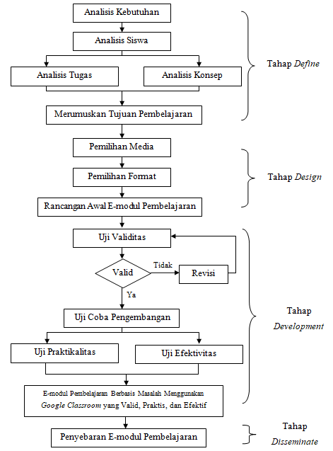
Gambar 1. Prosedur Pengembangan 4-D

Tahapan Define (pendefinisian) yaitu analisis kebutuhan siswa, analisis tugas, konsep dan tujuan pembelajaran. Tahapan design (perancangan) yakni penyusuan standar tes, pemilihan media, format dan rancangan awal. Tahap develop (pengembangan) yakni validasi media oleh para ahli, uji praktikalitas dengan observasi oleh siswa dan guru, uji efektifitas dari tes hasil belajar. Tahap disseminate (penyebaran) yakni dengan cara menyebarluaskan produk untuk digunakan oleh siapa pun baik individu dan kelompok.
Subjek penelitiannya adalah siswa kelas X TKL 2 di SMKN 2 Lubuk Basung yang berjumlah 32 orang. Teknik sampling yang digunakan adalah purposive sampling, yaitu penarikan sampel sesuai kebutuhan peneliti.

- Pembahasan
Hasil dari penelitian yang telah dilakukan adalah e-modul pembelajaran berbasis masalah pada mata pelajaran dasar listrik dan elektronika di SMKN 2 Lubuk Basun kelas X TKL 2 yang valid, praktis, dan efektif. Hasil dari perancangan e-modul dapat dilihat pada gambar dibawah ini:

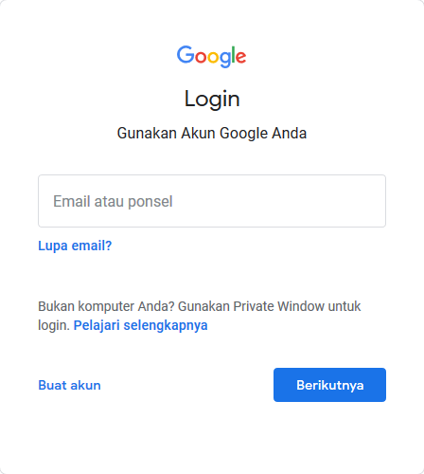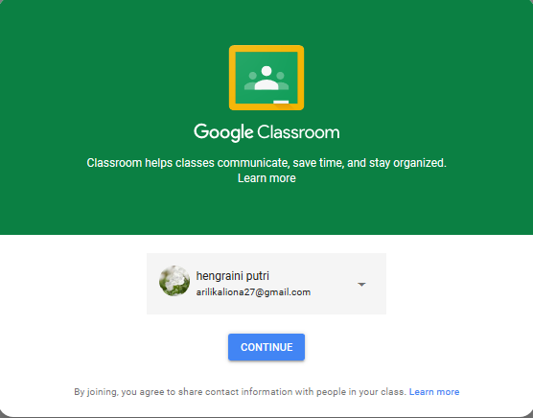
Gambar 2. Halaman Login Akun Gmail dan Login Google Classroom

Halaman Home ini berisikan informasi berita dan foto sekolah

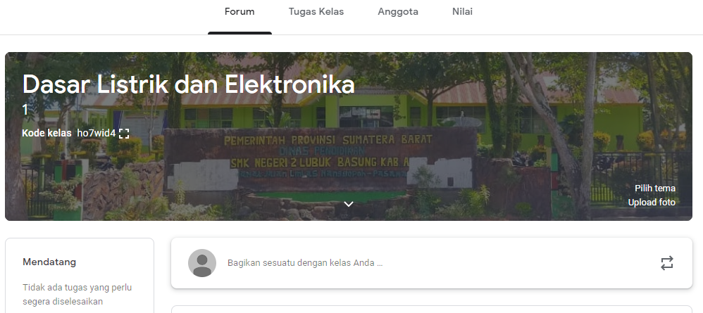
Gambar 3. Halaman Siswa
Halaman tugas kelas berisi beranda siswa terdiri dari absensi pertemuan, modul pembelajaran, uji kompetensi sebagai bentuk latihan siswa, mengerjakan tugas atau quiz baik pilihan ganda/essay, akses materi berupa file dan video serta berita berisi informasi dari guru.

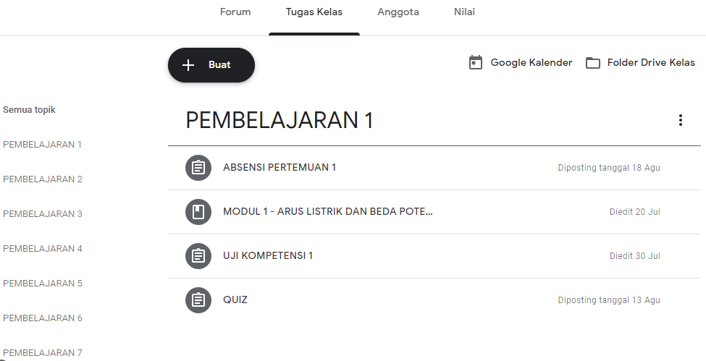
Gambar 4. Halaman Tugas Kelas

Halaman materi berisi dimana siswa dapat melihat dan mendownload materi yang akan dibahas atau dipelajari oleh siswa yang sesuai dengan kompetensi dasar dan kompetensi isi dari kurikulum sekolah.

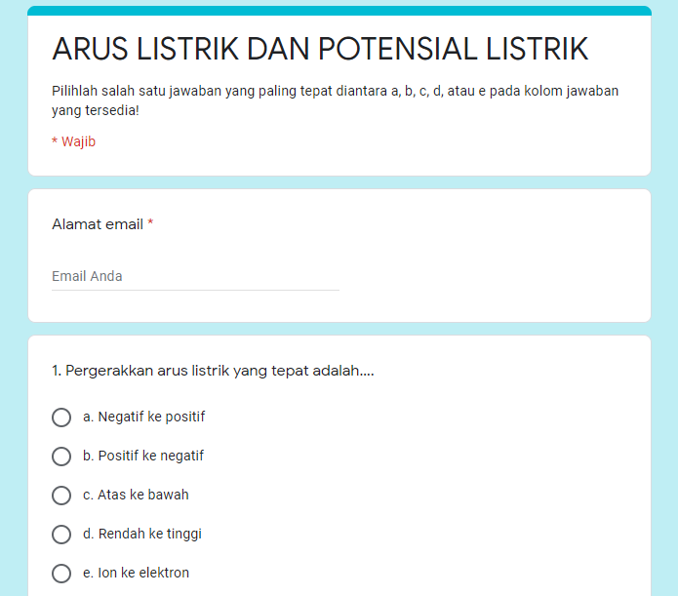
Gambar 5. Halaman Uji kompetensi/Quiz Siswa
Halaman ini adalah halaman evaluasi pembelajaran siswa yang diberikan oleh tiap-tiap guru untuk mengetahui tingkat ketercapaian sebuah materi yang diajarkan.
E-modul yang telah dirancang dilakukan pengujian validitasnya. Validasi dilakukan oleh pakar ahli media dan pakar ahli materi. Aspek media yang divalidasi adalah aspek didaktik, konstruksi dan aspek teknis. Aspek materi yang divalidasi adalah kualitas materi dan kualitas pembelajaran. Adapun hasil yang didapat dapat dilihat pada tabel berikut ini:

Tabel 2. Hasil Validasi E-modul Pembelajaran Berbasis Masalah
No | Validator | Koofisien Aiken’s V | Klasifikasi
1 | Ahli Media | 0,79 | Valid
2 | Ahli Materi | 0,82 | Valid

Hasil analisis uji validitas kepada ahli media diperoleh rata-rata aspek sebesar 0,85>0,61, hasil validasi dengan ahli materi diperoleh ratarata sebesar 0,84>0,61. Jadi, e-modul pembelajaran berbasis masalah menggunakan Google Classroom media pembelajaran dinyatakan valid dari ahli media dan ahli materi.
Uji praktikalitas ini dilakukan terhadap pengguna, yaitu siswa dan guru. Hasil penilaian praktikalitas siswa dan guru terhadap e-modul pembelajaran berbasis masalah menggunakan Google Classroom dapat dilihat dalam tabel 3.

Tabel 3. Hasil respon siswa dan guru
No | Responden | Tingkat Pencapaian (%)
1 | Siswa | 82,50
2 | Guru | 81,03
 | Rata-Rata | 81,765
 | Kategori Aspek | Sangat Praktis

Hasil analisis praktikalitas e-modul pembelajaran berbasis masalah menggunakan Google Classroom dilihat dari respon siswa dan guru sebesar 81,765 dengan kategori sangat praktis Jadi, dapat disimpulkan bahwa e-modul pembelajaran berbasis masalah menggunakan Google Classroom dinyatakan sangat praktis.
Hasil analisis efektivitas media pembelajaran dilihat dari ketuntasan klasikal didapatkan 87,5% siswa dinyatakan tuntas, dimana sebanyak 28 siswa mendapatkan nilai diatas Kriteria Ketuntasan Minimum (KKM) yakni 65. Apabila rata-rata tes ketuntasan klasikal 85% dari seluruh siswa di atas Kriteria Ketuntasan (KKM) maka e-modul pembelajaran berbasis masalah menggunakan Google Classroom dapat dikatakan efektif. Hasil efektivitas juga dilihat dari perbandingan pre-test dan post-test menggunakan analisis effect size. Effect size merupakan ukuran mengenai besarnya efek atau dampak dari penggunaan e-modul. Besarnya nilai effect size atau pengaruh dalam penggunaan e-modul pembelajaran berbasis masalah menggunakan Google Classroom diperoleh sebesar 0,6. Bila dilihat dari klasifikasi tabel effect size menurut cohen’s 0,6 dikategorikan sedang. Artinya adanya efek dari sebelum dan setelah penggunaan e-modul pembelajaran berbasis masalah menggunakan Google Classroom terhadap pembelajaran efektif dalam kategori sedang.
Berdasarkan ketuntasan klasikal dan analisis effect size dapat disimpulkan bahwa e-modul pembelajaran berbasis masalah menggunakan Google Classroom yang dikembangkan efektif untuk meningkatkan pemahaman dan meningkatkan hasil belajar siswa.

- Kesimpulan
Penelitian ini telah menghasilkan e-modul pembelajaran berbasis masalah menggunakan Google Classroom pada mata pelajaran Dasar Listrik dan Elektronika di kelas X keahlian Teknik Kelistrikkan. E-modul pembelajaran berbasis masalah menggunakan Google Classroom yang dikembangkan dinyatakan valid oleh 2 orang validator materi dan 2 orang validator media. E-modul pembelajaran berbasis masalah menggunakan Google Classroom yang dikembangkan dapat dikatakan praktis setelah diujikan kepada guru dan siswa pada mata pelajaran Dasar Listrik dan Elektronika. Penilaian praktikalitas e-modul pembelajaran berbasis masalah menggunakan Google Classroom termasuk kategori “sangat praktis”. Efektivitas pengembangan E-modul pembelajaran berbasis masalah menggunakan Google Classroom dilihat dari hasil belajar siswa yang terdiri dari nilai pretest dan posttest, yang dianalisis menggunakan effect size e-modul terhadap pembelajaran efektif daam kategori sedang.

Daftar Pustaka

[1] I. Yustanti and D. Novita, “Pemanfaatan E-Learning Bagi Para Pendidik Di Era Digital 4 . 0,” Pros. Semin. Nas., pp. 338–346, 2019, [Online]. Available: https://jurnal.univpgri-palembang.ac.id/index.php/Prosidingpps/article/download/2543/2357.
[2] S. Sohibun and F. Y. Ade, “Pengembangan Media Pembelajaran Berbasis Virtual Class Berbantuan Google Drive,” Tadris J. Kegur. dan Ilmu Tarb., vol. 2, no. 2, p. 121, 2017, doi: 10.24042/tadris.v2i2.2177.
[3] A. Gumrowi, “Meningkatkan Hasil Belajar Listrik Dinamik menggunakan Strategi Pembelajaran Team Assisted Individualization melalui Simulasi Crocodile Physics,” J. Ilm. Pendidik. Fis. Al-Biruni, vol. 5, no. 1, p. 105, 2016, doi: 10.24042/jpifalbiruni.v5i1.110.
[4] E. Nurfalah, “Optimalisasi E-Learning berbasis Virtual Class dengan Google Classroom sebagai Media Pembelajaran Fisika,” Phys. Educ. Res. J., vol. 1, no. 1, p. 46, 2019, doi: 10.21580/perj.2019.1.1.3977.
[5] E. D. S. Eliana, Senam, I. Wilujeng, and Jumadi, “The effectiveness of project-based e-learning to improve ICT literacy,” J. Pendidik. IPA Indones., vol. 5, no. 1, pp. 51–55, 2016, doi: 10.15294/jpii.v5i1.5789.
[6] E. Zaduqisti, Pembelajaran Berbasis Masalah dalam Prediksi Dimensi Nilai Budaya. Pekalongan: CV. Duta Media Utama, 2015.
[7] A. Hakim, Barir, “Efektivitas E-Learning Moodie, Google Classroom dan Edmodo,” J. I-Statemet, vol. 02, no. 1, p. 2, 2016.
[8] I. Laili, G. Ganefri, and U. Usmeldi, “Efektivitas pengembangan e-modul project based learning pada mata pelajaran instalasi,” J. Imiah Pendidik. dan Pembelajaran, vol. 3, no. 3, pp. 306–315, 2019, doi: 10.23887/jipp.v3i3.21840.
[9] Ngalimun, Strategi dan Model Pembelajaran. Yogyakarta: Aswaja Pressindo, 2013.
[10] Rusman, Model-model Pembelajaran, Mengembangkan Profesionalisme Guru. Jakarta: Rajawali Press, 2010.
[11] Richard I Arends, Learning to Teach, Belajar untuk Mengajar. Yogyakarta: Pustaka Belajar, 2007.
[12] D. B. P. Pradana and R. Harimurti, “Pengaruh Penerapan Tools Google Classroom Pada Model Pembelajaran Project Based Learning Terhadap Hasil Belajar Siswa Diemas Bagas Panca Pradana Pendidikan Teknologi Informasi , Fakultas Teknik , Universitas Negeri Surabaya , Email : diemaspradana@mhs.une,” IT-Edu, vol. 02, no. 01, p. 62, 2017.
[13] M. I. S. Sivasailam Thiagarajan, Dorothy S. Semmel, Instructional Development for Training Teachers of Exceptional Children: A Sourcebook. Center for Innovation in Teaching the Handicapped. Indiana: Indiana University Bloomington, 1974.

